实验四（2） lsb替换与lsb匹配的卡方分析比较

1. 实验目的：对两种lsb隐写算法做卡方分析，体会lsb匹配算法为什么能够抵抗隐写分析。

二 实验内容：

对lsb替换算法与lsb匹配算法进行卡方分析，比较两者差异

1. 实验过程
2. 为使实验效果更加明显，采用与载体图像等大且随机生成的二值图像作为水印信息

\*代码说明：

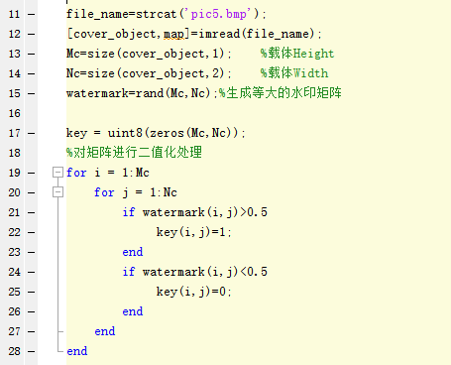

1. 将水印信息按照lsb替换算法嵌入载体图像

\*代码说明：

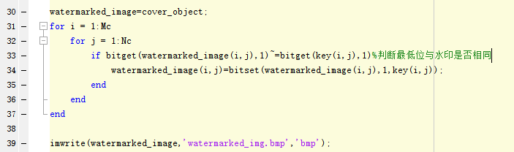

1. 将水印信息按照lsb匹配算法嵌入载体图像

\*代码说明：

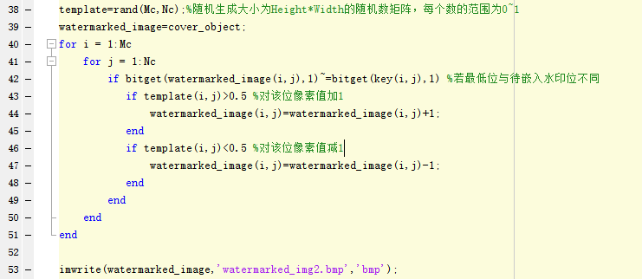

1. 对生成的图像进行卡方分析
2. 生成灰度直方图

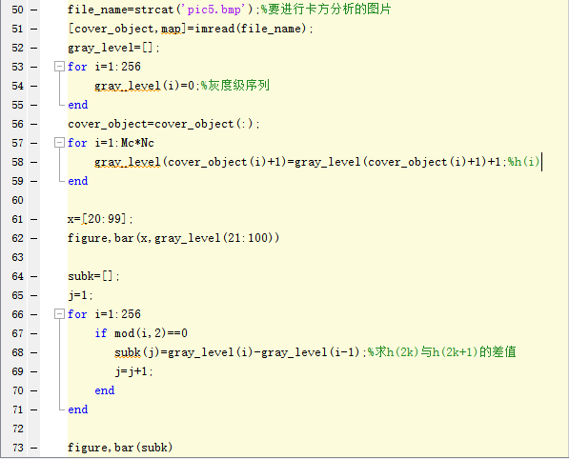

1. 计算相邻两灰度级h(2k)与h(2k+1)的差值



1. 实验结果
2. 原始载体图像

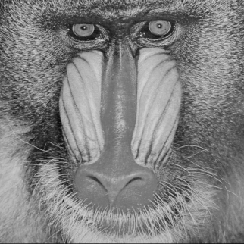

1. 图像直方图比较

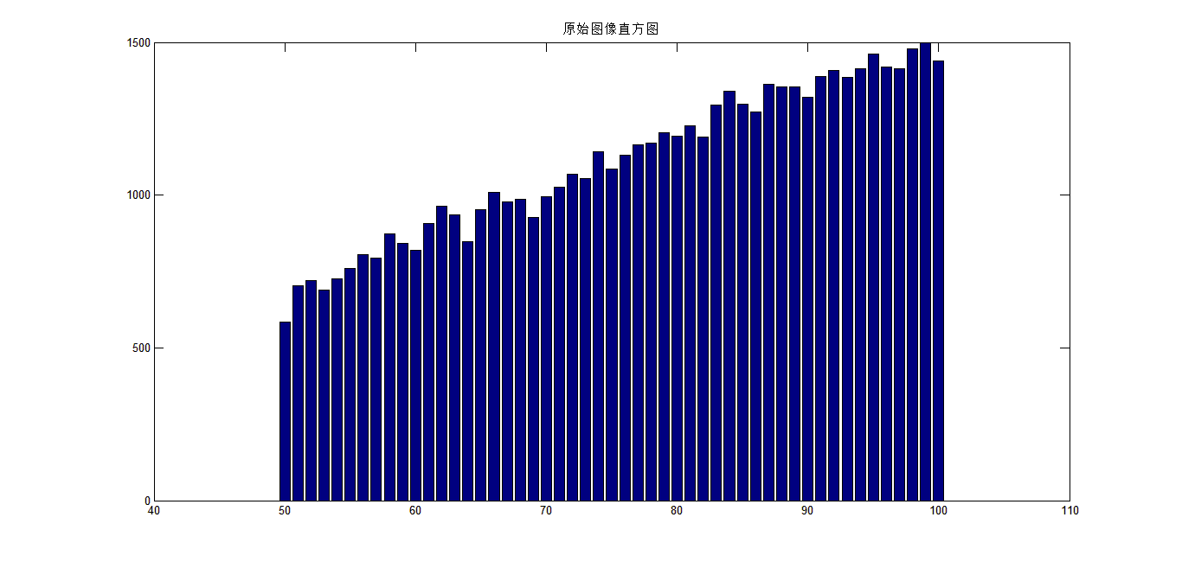

figure 1. 原始图像直方图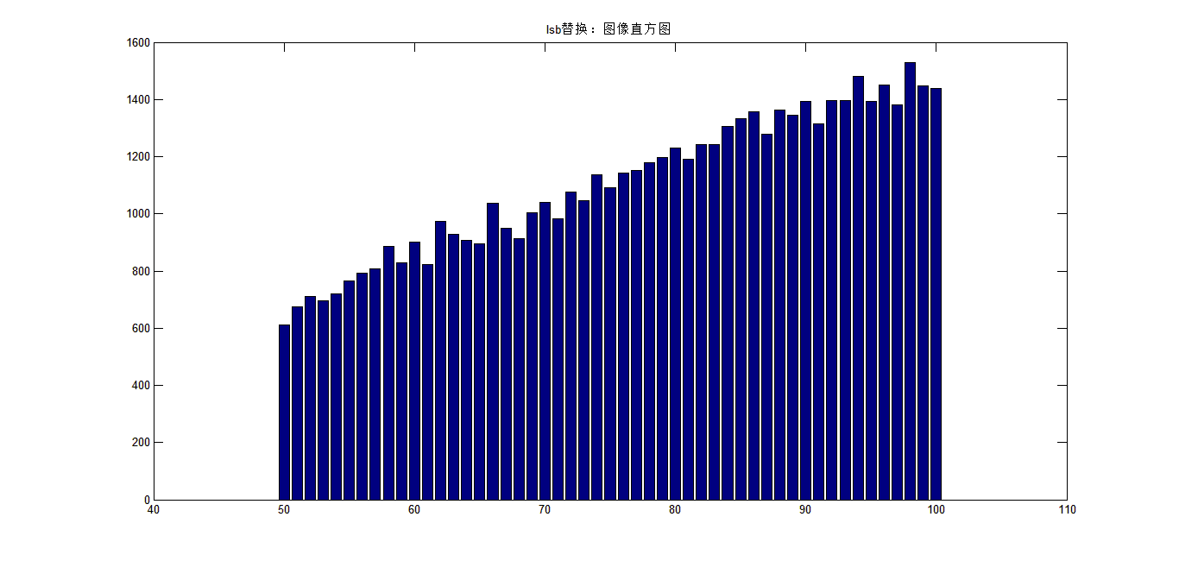

figure 2. lsb替换直方图

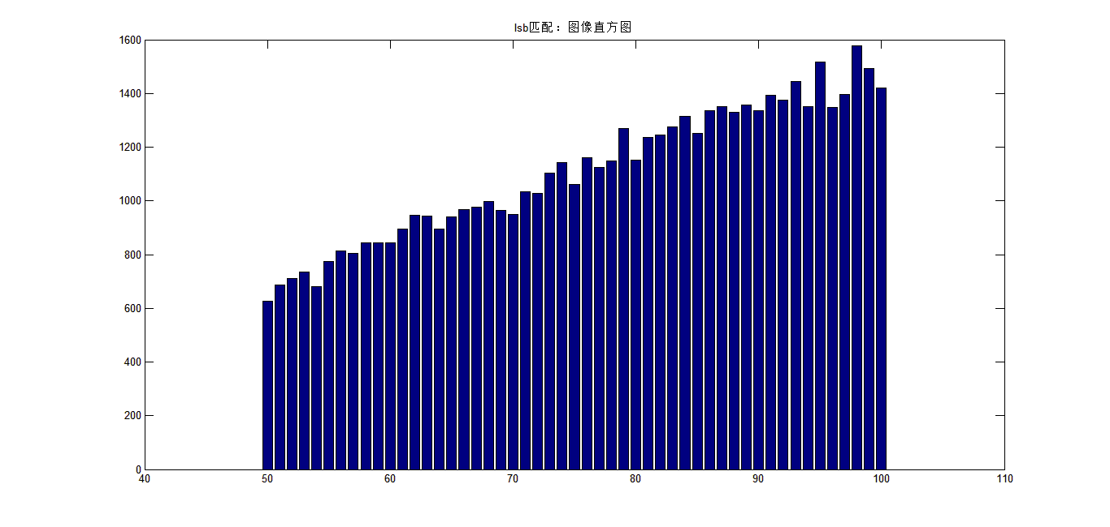

figure 3. lsb匹配直方图

1. 图像卡方分析比较

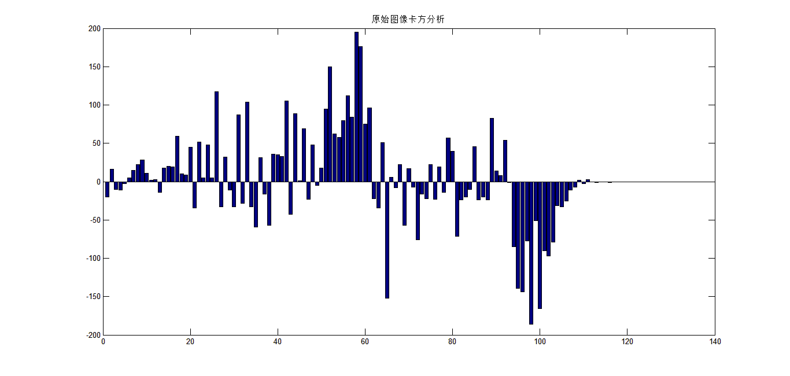

figure 4. 原图像卡方分析

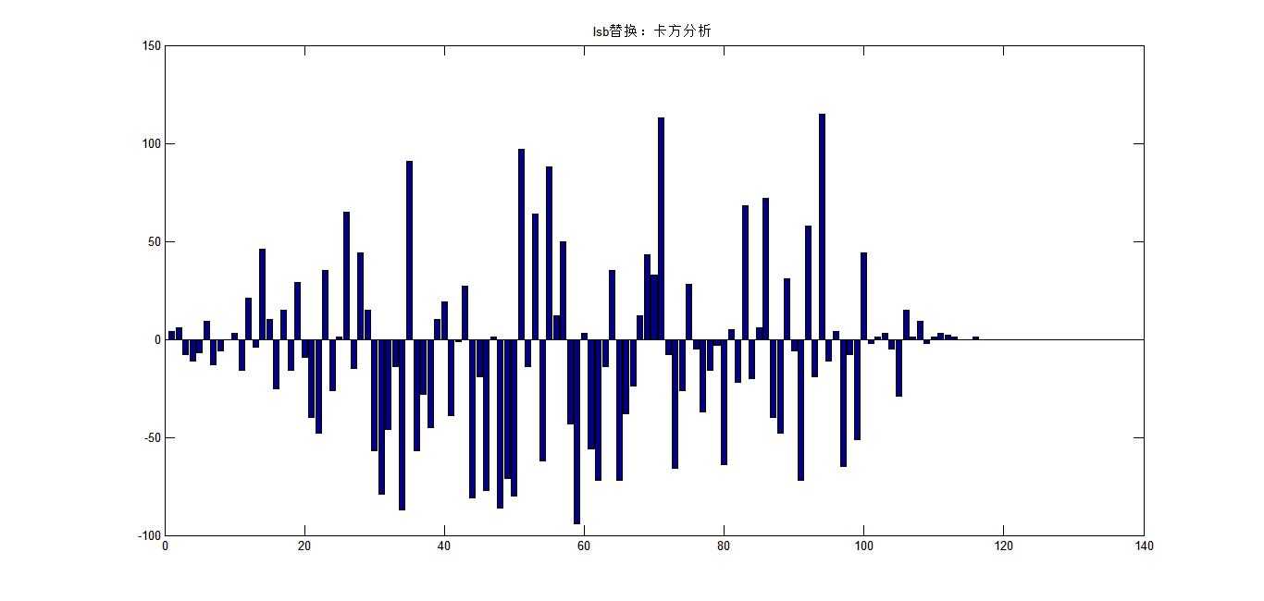

figure 5. lsb替换卡方分析

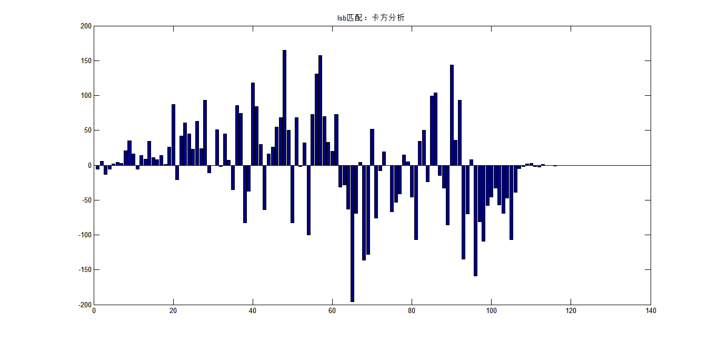

figure 6. lsb匹配卡方分析

五 实验结论

通过卡方分析我们可以得出结论，当待嵌入的秘密信息比特与像素值的LSB不同时，对像素值进行随机加1或减1操作，打破了lsb替换算法中相邻像素值h(2k)和h(2k+1)个数近似相等关系，提高了隐写的透明性。

六 附录（实验代码）

见附件